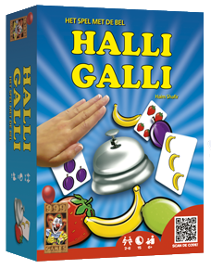

Inhoud: 56 speelkaarten
1 bel

Spelers: 2 tot 6
Leeftijd: vanaf 6 jaar
Speelduur: 15 minuten

‘Samen 5’

De spelvoorbereiding:

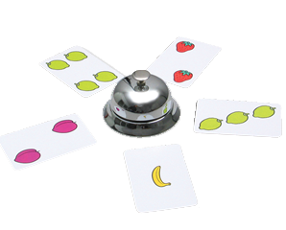
Zet de bel in het midden.
Een van de spelers schudt de
kaarten goed.
Hij deelt alle kaarten één voor
één aan de spelers uit.
Iedere speler legt zijn kaarten
gedekt (dicht) voor zich neer.
Niemand mag zijn kaarten bekijken.

Het spelverloop:
De speler links van de deler begint.
Om de beurt draait men de bovenste kaart van zijn stapel om en
legt die open op een eigen plek bij de bel.
Ligt er nog een kaart van jou, dan leg je de volgende kaart er boven
op.

Wanneer wordt er gebeld?
Zodra het aantal vruchten samen 5 is, moet je als eerste proberen te bellen.

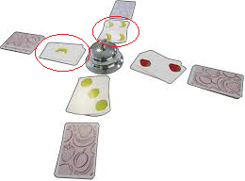 | In dit spel met 4 spelers zijn er 1 banaan en 4 bananen.

Het aantal kan elke beurt anders zijn.
Wie als eerste belt, wint alle open kaarten die bij de bel liggen.
Deze kaarten stop je onder je eigen stapel.
Degene die heeft gewonnen mag als eerst een nieuwe kaart open bij de bel neerleggen.
Zodra een speler geen kaarten meer heeft, is hij uit het spel.
Als een speler foutief belt, moet hij iedere speler één kaart van zijn eigen stapel geven.

Het einde van het spel
Als je geen kaarten meer hebt, is het spel klaar voor jou. De anderen kunnen nog doorspelen.
Het spel eindigt, als er nog maar 2 spelers in het spel zijn. Zij spelen door totdat de openliggende kaarten door een van hen gewonnen zijn.
Als een van de twee overgebleven spelers foutief belt, dan krijgt de andere speler alle kaarten die open bij de bel liggen. Het spel is dan ten einde. Indien gewenst kunnen de spelers ook doorspelen totdat een van hen niet meer kan.
De speler met de meeste kaarten wint het spel.

Veel plezier!

Inhoud: 56 speelkaarten
1 bel

Spelers: 2 tot 6
Leeftijd: vanaf 6 jaar
Speelduur: 15 minuten

‘Evenveel’

De spelvoorbereiding:

Zet de bel in het midden.
Een van de spelers schudt de
kaarten goed.
Hij deelt alle kaarten één voor
één aan de spelers uit.
Iedere speler legt zijn kaarten
gedekt (dicht) voor zich neer.
Niemand mag zijn kaarten bekijken.

Het spelverloop:
De speler links van de deler begint.
Om de beurt draait men de bovenste kaart van zijn stapel om en
legt die open op een eigen plek bij de bel.
Ligt er nog een kaart van jou, dan leg je de volgende kaart er boven
op.

Wanneer wordt er gebeld?
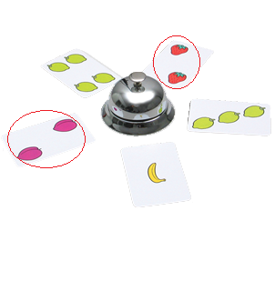
Zodra het aantal vruchten gelijk is, moet je als eerste proberen te bellen.

In dit spel met 5 spelers zijn er 2 aardbeien en 2 pruimen.

Het aantal kan elke beurt anders zijn.
Wie als eerste belt, wint alle open kaarten die bij de bel liggen.
Deze kaarten stop je onder je eigen stapel.
Degene die heeft gewonnen mag als eerst een nieuwe kaart open bij de bel neerleggen.
Zodra een speler geen kaarten meer heeft, is hij uit het spel.
Als een speler foutief belt, moet hij iedere speler één kaart van zijn eigen stapel geven.

Het einde van het spel
Als je geen kaarten meer hebt, is het spel klaar voor jou. De anderen kunnen nog doorspelen.
Het spel eindigt, als er nog maar 2 spelers in het spel zijn. Zij spelen door totdat de openliggende kaarten door een van hen gewonnen zijn.
Als een van de twee overgebleven spelers foutief belt, dan krijgt de andere speler alle kaarten die open bij de bel liggen. Het spel is dan ten einde. Indien gewenst kunnen de spelers ook doorspelen totdat een van hen niet meer kan.
De speler met de meeste kaarten wint het spel.

Veel plezier!

Inhoud: 56 speelkaarten
1 bel

Spelers: 2 tot 6
Leeftijd: vanaf 6 jaar
Speelduur: 15 minuten

‘1 meer of minder’

De spelvoorbereiding:

Zet de bel in het midden.
Een van de spelers schudt de
kaarten goed.
Hij deelt alle kaarten één voor
één aan de spelers uit.
Iedere speler legt zijn kaarten
gedekt (dicht) voor zich neer.
Niemand mag zijn kaarten
bekijken.

Het spelverloop:
De speler links van de deler begint.
Om de beurt draait men de bovenste kaart van zijn stapel om en
legt die open op een eigen plek bij de bel.
Ligt er nog een kaart van jou, dan leg je de volgende kaart er boven
op.

Wanneer wordt er gebeld?
Zodra er een aantal gelijke vruchten liggen en dit is 1 meer of 1 minder, moet je als eerste proberen te bellen.

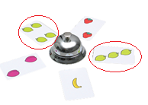

In dit spel met 5 spelers zijn er 4 citroenen en 3 citroenen. Er is dus 1 citroen meer/minder.

Het aantal kan elke beurt anders zijn.
Wie als eerste belt, wint alle open kaarten die bij de bel liggen.
Deze kaarten stop je onder je eigen stapel.
Degene die heeft gewonnen mag als eerst een nieuwe kaart open bij de bel neerleggen.
Zodra een speler geen kaarten meer heeft, is hij uit het spel.
Als een speler foutief belt, moet hij iedere speler één kaart van zijn eigen stapel geven.

Het einde van het spel
Als je geen kaarten meer hebt, is het spel klaar voor jou. De anderen kunnen nog doorspelen.
Het spel eindigt, als er nog maar 2 spelers in het spel zijn. Zij spelen door totdat de openliggende kaarten door een van hen gewonnen zijn.
Als een van de twee overgebleven spelers foutief belt, dan krijgt de andere speler alle kaarten die open bij de bel liggen. Het spel is dan ten einde. Indien gewenst kunnen de spelers ook doorspelen totdat een van hen niet meer kan.
De speler met de meeste kaarten wint het spel.

Veel plezier!

